DOE TRAVAUX PUBLICS
DOSSIER DES OUVRAGES EXECUTES
MODELE PREMIUM PRET A ADAPTER
VRD • VOIRIE • TERRASSEMENT • ASSAINISSEMENT • RESEAUX SECS • SIGNALISATION
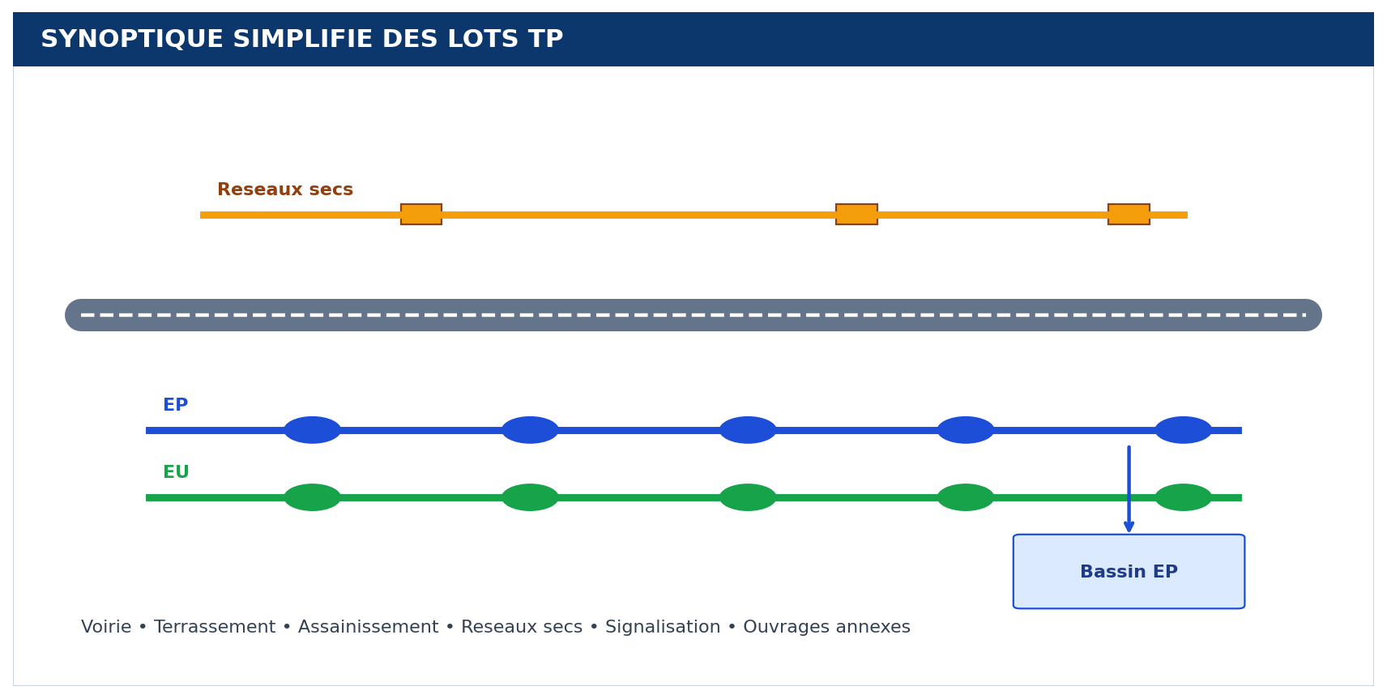
Projet | Lotissement | Maitre ouvrage | Maitre oeuvre | Entreprise
Amenagement ZAC Bellevue | Tranche 2 - Voirie et reseaux | Commune de Valmont | BET Infra Concept | TP Reseaux Occitanie

MODELE DOE TRAVAUX PUBLICS - STRUCTURE GENERALE

1. Presentation du dossier
Ce modele Word constitue une base complete pour constituer un Dossier des Ouvrages Executes dans le domaine des travaux publics. Il rassemble les informations administratives, les tableaux de suivi, les fiches par lot, les registres de plans, les essais, les proces-verbaux, la phototheque, les annexes techniques et la checklist finale de remise au maitre d'ouvrage.
2. Sommaire operationnel
• Fiche projet et intervenants
• Tableau de bord DOE
• Inventaire des plans de recolement
• Fiches par lot TP
• Registres ouvrages et materiaux
• Essais, controles et PV
• Phototheque chantier
• Documents remis
• Non-conformites et levee de reserves
• Checklist finale et visas

FICHE PROJET ET DONNEES GENERALES

Rubrique | Donnee renseignee
Nom du projet | Amenagement de la ZAC Bellevue - Tranche 2
Nature des travaux | Terrassement, voirie, assainissement, reseaux secs, signalisation
Montant marche | 3 850 000 EUR HT
Duree travaux | 146 jours
Periode | Mars 2026 - Septembre 2026
Date reception previsionnelle | 30/09/2026
Longueur voirie creee | 1 850 ml
Longueur reseaux humides | 2 225 ml
Fourreaux reseaux secs | 3 420 ml
Nombre total de regards / chambres | 84 u
Photos attendues | 300+
Documents DOE attendus | 186

3. Tableau de bord DOE
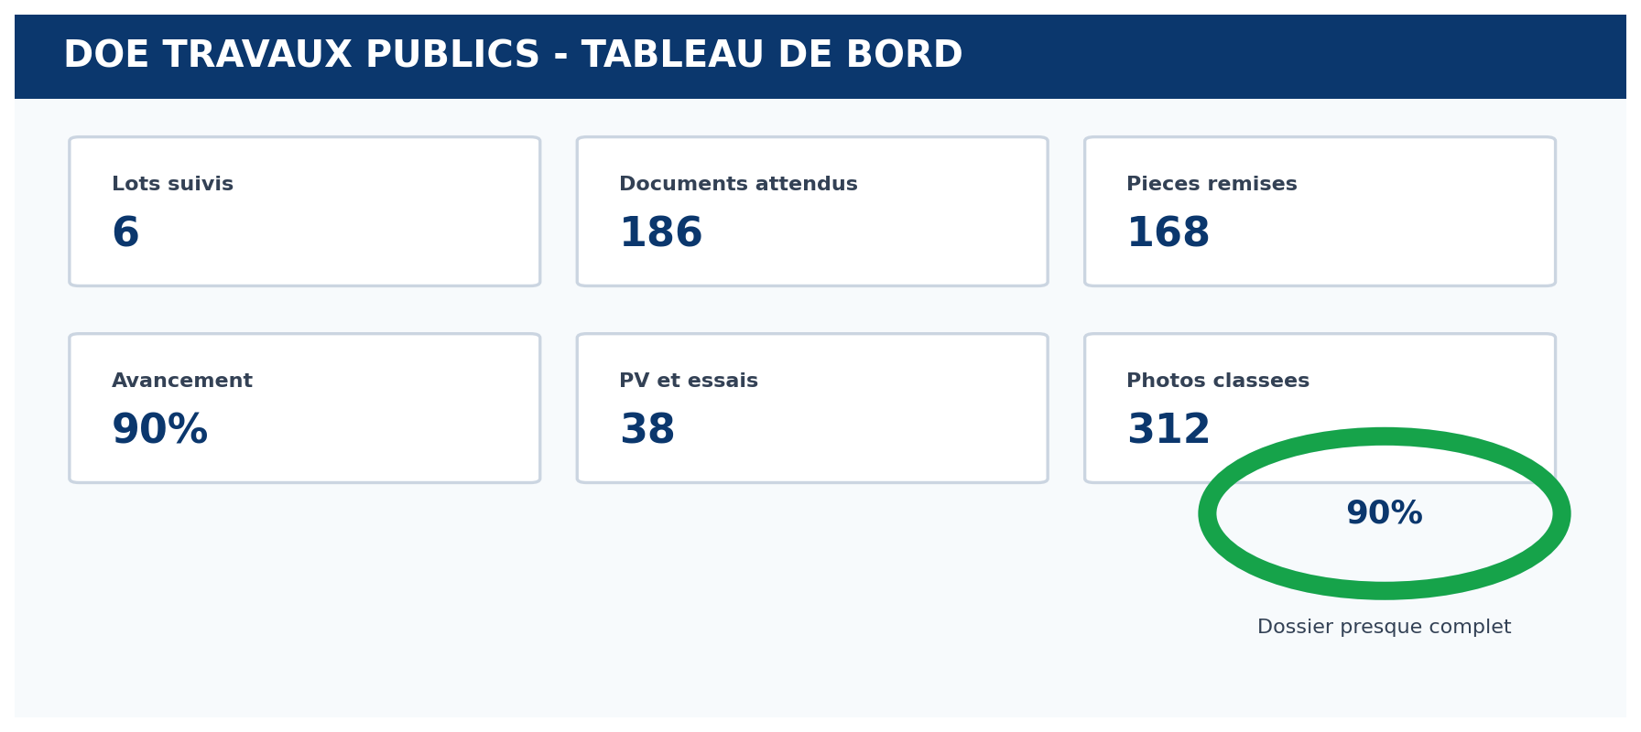
4. Inventaire des plans de recolement
Ref. | Designation | Lot | Echelle | Support | Statut
VRD-01 | Plan de recolement secteur 1 | EU/EP/voirie | 1/500 | PDF + DWG | Valide
VRD-02 | Plan de recolement secteur 2 | reseaux secs | 1/500 | PDF + DWG | Valide
VRD-03 | Plan de recolement secteur 3 | EU/EP/voirie | 1/500 | PDF + DWG | Valide
VRD-04 | Plan de recolement secteur 4 | reseaux secs | 1/500 | PDF + DWG | Valide
VRD-05 | Plan de recolement secteur 5 | EU/EP/voirie | 1/500 | PDF + DWG | Valide
VRD-06 | Plan de recolement secteur 6 | reseaux secs | 1/500 | PDF + DWG | Valide
VRD-07 | Plan de recolement secteur 7 | EU/EP/voirie | 1/500 | PDF + DWG | Valide
VRD-08 | Plan de recolement secteur 8 | reseaux secs | 1/500 | PDF + DWG | Valide
VRD-09 | Plan de recolement secteur 9 | EU/EP/voirie | 1/500 | PDF + DWG | Valide
VRD-10 | Plan de recolement secteur 10 | reseaux secs | 1/500 | PDF + DWG | Valide
VRD-11 | Plan de recolement secteur 11 | EU/EP/voirie | 1/500 | PDF + DWG | Valide
VRD-12 | Plan de recolement secteur 12 | reseaux secs | 1/500 | PDF + DWG | Valide
VRD-13 | Plan de recolement secteur 13 | EU/EP/voirie | 1/500 | PDF + DWG | Valide
VRD-14 | Plan de recolement secteur 14 | reseaux secs | 1/500 | PDF + DWG | Valide
VRD-15 | Plan de recolement secteur 15 | EU/EP/voirie | 1/500 | PDF + DWG | Valide
VRD-16 | Plan de recolement secteur 16 | reseaux secs | 1/500 | PDF + DWG | Valide
VRD-17 | Plan de recolement secteur 17 | EU/EP/voirie | 1/500 | PDF + DWG | Valide
VRD-18 | Plan de recolement secteur 18 | reseaux secs | 1/500 | PDF + DWG | Valide

FICHE LOT - TERRASSEMENT

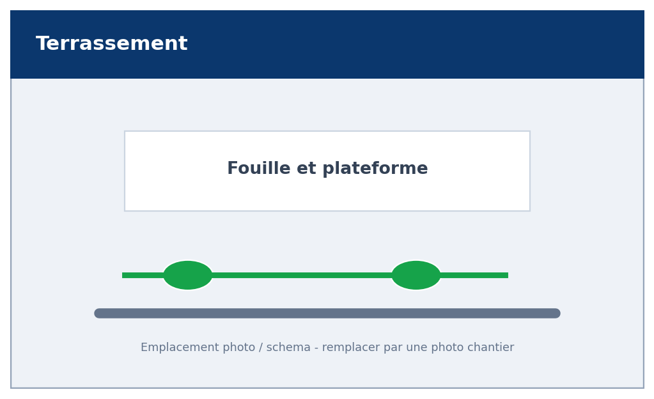
Document / controle attendu | Statut exemple | Responsable
Plan plateforme | Valide | BET
Cubatures definitives | Remis | Geometre
PV compactage | Conforme | Laboratoire
Essais portance | Conforme | Laboratoire
Photos fouilles | Classees | Conducteur

Points de vigilance
☑ Verifier la coherence entre plan, PV et photos.
☑ Conserver le dernier indice signe.
☑ Classer les preuves par ouvrage, secteur et date.
☑ Ajouter les observations de reception et les reserves levees.

FICHE LOT - VOIRIE

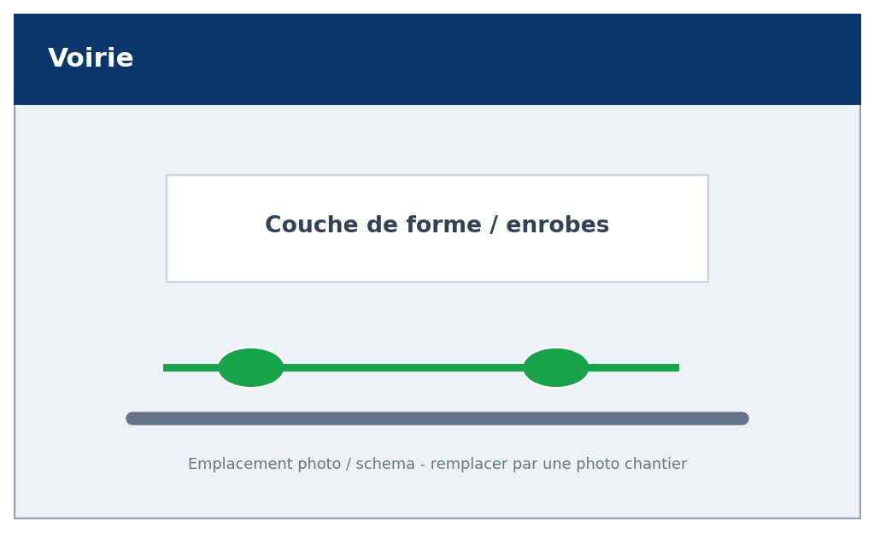
Document / controle attendu | Statut exemple | Responsable
Plans voirie executee | Valide | BET
Fiches enrobes | Remis | Fournisseur
PV epaisseur | Conforme | Laboratoire
Bordures et caniveaux | Conforme | Chef chantier
Signalisation horizontale | A verifier | Entreprise

Points de vigilance
☑ Verifier la coherence entre plan, PV et photos.
☑ Conserver le dernier indice signe.
☑ Classer les preuves par ouvrage, secteur et date.
☑ Ajouter les observations de reception et les reserves levees.

FICHE LOT - ASSAINISSEMENT EU/EP

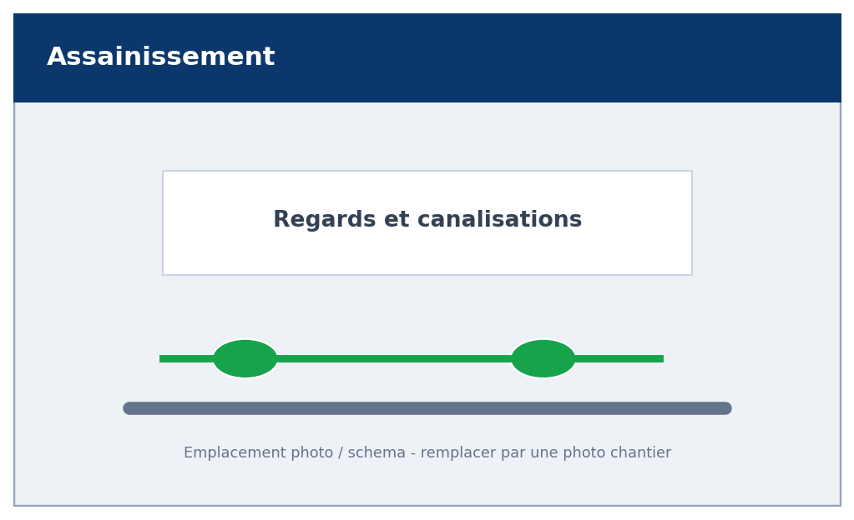
Document / controle attendu | Statut exemple | Responsable
Plans reseaux | Valide | Geometre
Essais etancheite | Conforme | Laboratoire
Inspection camera | RAS | Entreprise
Fiches canalisations | Remis | Fournisseur
Plans branchements | Valide | BET

Points de vigilance
☑ Verifier la coherence entre plan, PV et photos.
☑ Conserver le dernier indice signe.
☑ Classer les preuves par ouvrage, secteur et date.
☑ Ajouter les observations de reception et les reserves levees.

FICHE LOT - RESEAUX SECS

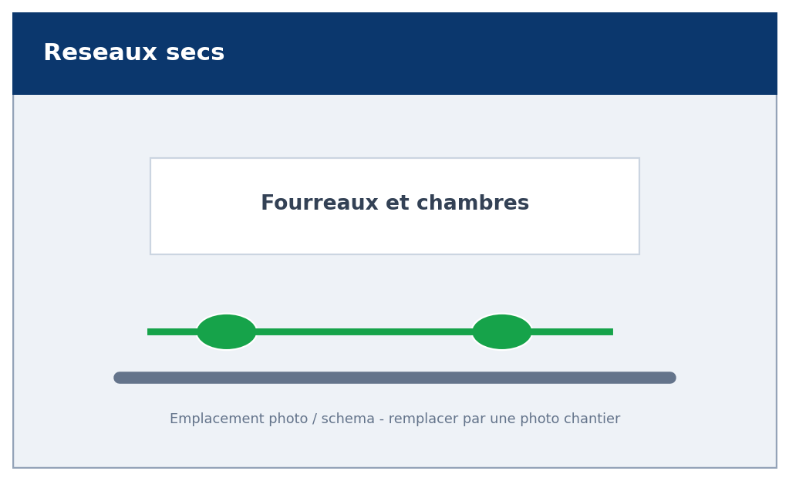
Document / controle attendu | Statut exemple | Responsable
Plans georeferences | Valide | Geometre
Fourreaux TPC | Remis | Fournisseur
Chambres telecom | Conforme | Entreprise
PV tirage aiguilles | Conforme | Conducteur
Schema armoires | Remis | Electricien

Points de vigilance
☑ Verifier la coherence entre plan, PV et photos.
☑ Conserver le dernier indice signe.
☑ Classer les preuves par ouvrage, secteur et date.
☑ Ajouter les observations de reception et les reserves levees.

FICHE LOT - SIGNALISATION ET EQUIPEMENTS

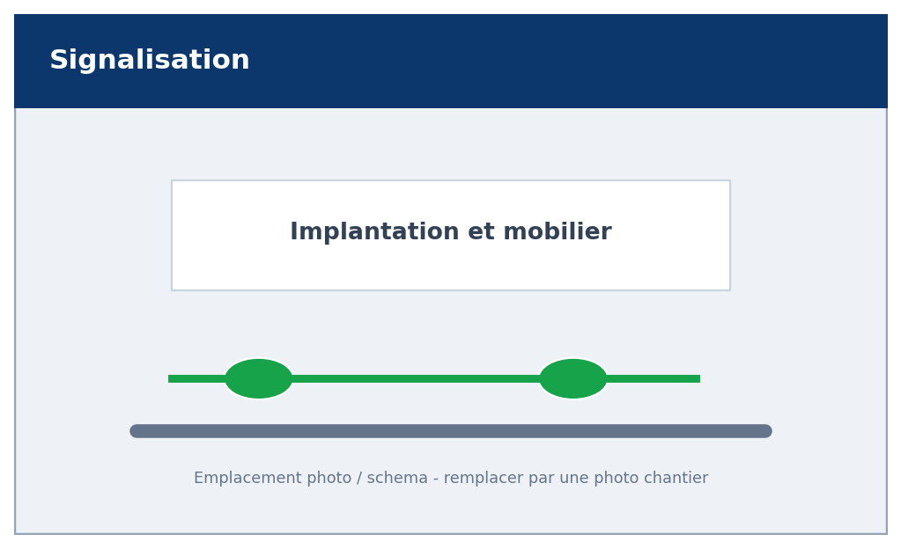
Document / controle attendu | Statut exemple | Responsable
Plan implantation | Valide | MOE
Fiches panneaux | Remis | Fournisseur
Certificats CE | Remis | Fournisseur
Photos finales | Classees | Conducteur
PV pose mobilier | Conforme | Entreprise

Points de vigilance
☑ Verifier la coherence entre plan, PV et photos.
☑ Conserver le dernier indice signe.
☑ Classer les preuves par ouvrage, secteur et date.
☑ Ajouter les observations de reception et les reserves levees.

FICHE LOT - CONTROLES QUALITE

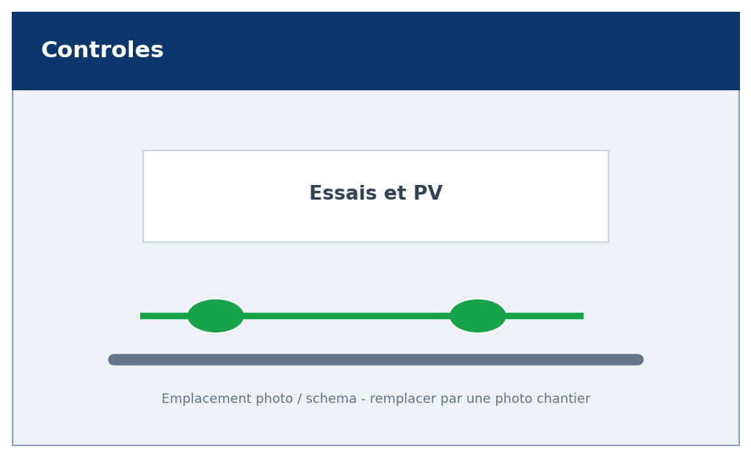
Document / controle attendu | Statut exemple | Responsable
Plan controle qualite | Valide | Responsable QSE
PV essais | Remis | Laboratoire
Fiches non-conformite | Cloturees | MOE
Levee reserves | Effectuee | MOA
Archive numerique | Prete | Entreprise

Points de vigilance
☑ Verifier la coherence entre plan, PV et photos.
☑ Conserver le dernier indice signe.
☑ Classer les preuves par ouvrage, secteur et date.
☑ Ajouter les observations de reception et les reserves levees.

REGISTRE DES OUVRAGES EXECUTES

Repere | Lot | Type ouvrage | Localisation | Etat | Observation
R01 | Assainissement | Regard beton | PK 40 | Conforme | RAS
R02 | Assainissement | Regard beton | PK 80 | Conforme | RAS
R03 | Assainissement | Regard beton | PK 120 | Conforme | RAS
R04 | Assainissement | Regard beton | PK 160 | Conforme | RAS
R05 | Assainissement | Regard beton | PK 200 | Conforme | RAS
R06 | Assainissement | Regard beton | PK 240 | Conforme | RAS
R07 | Assainissement | Regard beton | PK 280 | Conforme | RAS
R08 | Assainissement | Regard beton | PK 320 | Conforme | RAS
R09 | Assainissement | Regard beton | PK 360 | Conforme | RAS
R10 | Assainissement | Regard beton | PK 400 | Conforme | RAS
R11 | Assainissement | Regard beton | PK 440 | Conforme | RAS
R12 | Assainissement | Regard beton | PK 480 | Conforme | RAS
R13 | Assainissement | Regard beton | PK 520 | Conforme | RAS
R14 | Assainissement | Regard beton | PK 560 | Conforme | RAS
R15 | Assainissement | Regard beton | PK 600 | Conforme | RAS

REGISTRE DES MATERIAUX ET FOURNISSEURS

Materiau | Reference | Fournisseur | Quantite | Certificat | Conformite
PVC CR8 Ø200 | PVC-200-CR8 | CanalPlus TP | 1245 ml | Oui | Conforme
Bordures T2 | BT-T2 | Prefa Sud | 850 u | Oui | Conforme
Enrobe BBSG 0/10 | BBSG-010 | Centrale Nord | 1 280 t | Oui | Conforme
Fourreau TPC Ø90 | TPC-90 | Resotec | 2 100 ml | Oui | Conforme
Panneau B21 | SIGN-B21 | SignalPro | 18 u | Oui | Conforme

ESSAIS, CONTROLES ET PROCES-VERBAUX

N | Essai / controle | Lot | Reference PV | Date | Resultat
1 | Essai etancheite | Lot 2 | PV-001 | 2026-09-11 | Conforme
2 | Controle enrobes | Lot 3 | PV-002 | 2026-09-12 | Conforme
3 | Controle compactage | Lot 4 | PV-003 | 2026-09-13 | Conforme
4 | Essai etancheite | Lot 5 | PV-004 | 2026-09-14 | Conforme
5 | Controle enrobes | Lot 1 | PV-005 | 2026-09-15 | Conforme
6 | Controle compactage | Lot 2 | PV-006 | 2026-09-16 | Conforme
7 | Essai etancheite | Lot 3 | PV-007 | 2026-09-17 | Conforme
8 | Controle enrobes | Lot 4 | PV-008 | 2026-09-18 | Conforme
9 | Controle compactage | Lot 5 | PV-009 | 2026-09-19 | Conforme
10 | Essai etancheite | Lot 1 | PV-010 | 2026-09-20 | Conforme
11 | Controle enrobes | Lot 2 | PV-011 | 2026-09-21 | Conforme
12 | Controle compactage | Lot 3 | PV-012 | 2026-09-22 | Conforme
13 | Essai etancheite | Lot 4 | PV-013 | 2026-09-23 | Conforme
14 | Controle enrobes | Lot 5 | PV-014 | 2026-09-24 | Conforme
15 | Controle compactage | Lot 1 | PV-015 | 2026-09-25 | Conforme
16 | Essai etancheite | Lot 2 | PV-016 | 2026-09-26 | Conforme
17 | Controle enrobes | Lot 3 | PV-017 | 2026-09-27 | Conforme
18 | Controle compactage | Lot 4 | PV-018 | 2026-09-28 | Conforme
19 | Essai etancheite | Lot 5 | PV-019 | 2026-09-29 | Conforme
20 | Controle enrobes | Lot 1 | PV-020 | 2026-09-30 | Conforme
21 | Controle compactage | Lot 2 | PV-021 | 2026-09-31 | Conforme
22 | Essai etancheite | Lot 3 | PV-022 | 2026-09-32 | Conforme
23 | Controle enrobes | Lot 4 | PV-023 | 2026-09-33 | Conforme
24 | Controle compactage | Lot 5 | PV-024 | 2026-09-34 | Conforme

LISTE DES DOCUMENTS REMIS

Document | Nombre | Format | Date remise | Visa
Plans recolement | 18 | PDF/DWG | 30/09/2026 | OK
PV essais | 38 | PDF | 30/09/2026 | OK
Fiches techniques | 42 | PDF | 30/09/2026 | OK
Phototheque | 312 | JPG/PDF | 30/09/2026 | OK
Notices maintenance | 12 | PDF | 30/09/2026 | OK
Certificats conformite | 24 | PDF | 30/09/2026 | OK

MODELES DE PROCES-VERBAUX REDIGES

PV de reception des ouvrages
Les ouvrages executes ont ete examines en presence des representants du maitre d'ouvrage, du maitre d'oeuvre et de l'entreprise. Les plans de recolement, les essais, les controles et les documents techniques ont ete presentes. Les ouvrages sont declares recevables sous reserve des observations listees dans le tableau de suivi.
Representant | Nom | Date | Signature
Maitre ouvrage
Maitre oeuvre
Entreprise

PV de levee de reserves
Apres verification contradictoire, les reserves signalees lors des operations de reception ont ete traitees. Les corrections realisees sont documentees par photographies, fiches d'intervention et visa du responsable de lot.
Representant | Nom | Date | Signature
Maitre ouvrage
Maitre oeuvre
Entreprise

PV de remise du DOE
Le Dossier des Ouvrages Executes est remis au maitre d'ouvrage sous format numerique et imprimable. Il comprend les plans, proces-verbaux, notices, garanties, fiches techniques, photographies et tableaux recapitulatif.
Representant | Nom | Date | Signature
Maitre ouvrage
Maitre oeuvre
Entreprise

REGISTRE PHOTOGRAPHIQUE

Photo chantier 01
Localisation | Lot | Date | Legende technique | Observation
Secteur 1 | Terrassement | __/__/____ | A completer avec description de la photo | Conforme / a verifier

Photo chantier 02
Localisation | Lot | Date | Legende technique | Observation
Secteur 2 | Voirie | __/__/____ | A completer avec description de la photo | Conforme / a verifier

Photo chantier 03
Localisation | Lot | Date | Legende technique | Observation
Secteur 3 | Assainissement EU/EP | __/__/____ | A completer avec description de la photo | Conforme / a verifier

Photo chantier 04
Localisation | Lot | Date | Legende technique | Observation
Secteur 4 | Reseaux secs | __/__/____ | A completer avec description de la photo | Conforme / a verifier

Photo chantier 05
Localisation | Lot | Date | Legende technique | Observation
Secteur 5 | Signalisation et equipements | __/__/____ | A completer avec description de la photo | Conforme / a verifier

Photo chantier 06
Localisation | Lot | Date | Legende technique | Observation
Secteur 6 | Controles qualite | __/__/____ | A completer avec description de la photo | Conforme / a verifier

CHECKLIST FINALE DOE TP

Controle final | Etat
Plans de recolement signes | ☐ A cocher
Plans DWG et PDF disponibles | ☐ A cocher
PV essais integres | ☐ A cocher
Rapports laboratoire classes | ☐ A cocher
Fiches techniques fournisseurs | ☐ A cocher
Notices exploitation et maintenance | ☐ A cocher
Garanties et certificats | ☐ A cocher
Phototheque complete | ☐ A cocher
Index documentaire | ☐ A cocher
Non-conformites cloturees | ☐ A cocher
Reserves levees | ☐ A cocher
Archive numerique livree | ☐ A cocher
Visa MOE | ☐ A cocher
Visa MOA | ☐ A cocher

